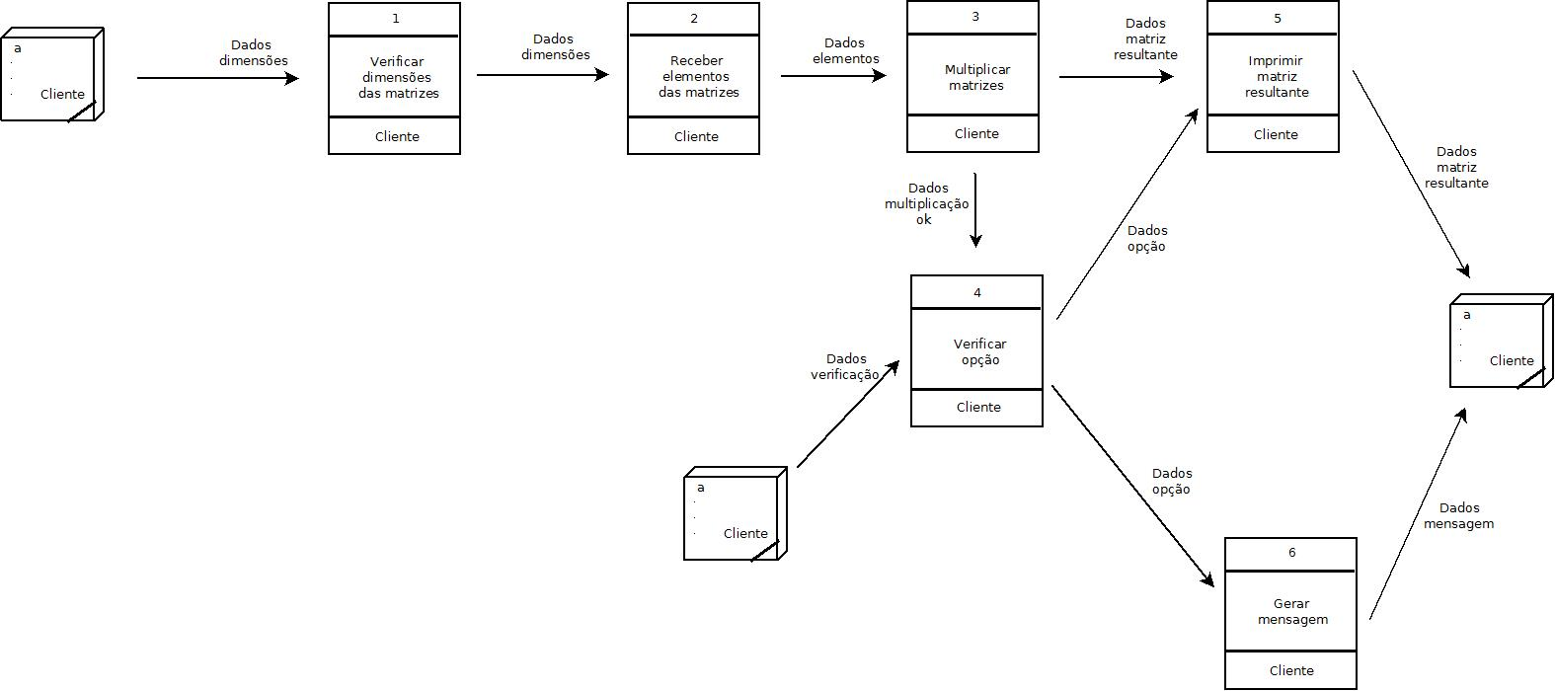

|  |  |  |  |  |  |
| --- | --- | --- | --- | --- | --- |
|  |  | **Fator de peso** | | |  |
| **Domínio de informação** | **Contagem** | **Simples** | **Médio** | **Complexo** | **Contagem total** |
| **Entradas exsternas** | 2 | 3 | 4 | 6 | 8 |
| **Saídas externas** | 2 | 4 | 5 | 7 | 10 |
| **Consultas externas** | 0 | 3 | 4 | 6 | 0 |
| **Arquivos lógicos internos** | 0 | 7 | 10 | 15 | 0 |
| **Arquivos de interface externo** | 0 | 5 | 7 | 10 | 0 |
| Contagem total |  | | | | 18 |

|  |  |
| --- | --- |
| **Cálculo do somatório** | |
| O sistema requer salvamento e recuperação confiáveis | 0 (nada importante ) |
| São necessárias comunicações de dados especializadas | 3 |
| Há funções de processamento distribuído | 2 |
| O sistema rodará em ambiente operacional existente e intensamente utilizado | 3 |
| O desempenho é críticico | 2 |
| O sistema requer entrada de dados online | 0 (nada importante ) |
| A entrada de dados online requer múltiplas telas ou operações | 0 (nada importante ) |
| Os arquivos lógicos internos são atualizados online | 0 (nada importante ) |
| As entradas, saídas e consultas são complexas | 2 |
| O processamento interno é complexo | 2 |
| O código é projetado para ser reutilizável | 5 (absolutamente essencial) |
| A instalação está incluída no projeto | 5 (absolutamente essencial) |
| O sistema é projetado para múltiplas instalações em diferentes organizações | 0 (nada importante ) |
| A aplicação é projetada para facilitar a troca e o uso pelo usuário | 4 |
| **Somatório final = 28** | |

FP = Contagem total x [ 0,65 + 0,01 x ∑ ( Fi ) ]

FP = 18 x [0,65+0,01x28]

FP= 18 x [0,65+0,28]

FP= 18 x [0,93]

FP= 16,74 🡪 17